Москва - Нижний Новгород

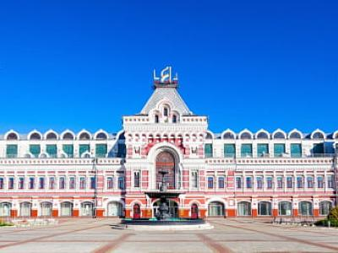
  Стоимость круиза: | от 30 390 руб
  Продолжительность: | 5 дней / 4 ночей
  Судно: | МАЛЕНЬКИЙ ПРИНЦ
  Даты заезда:
  Параметры круиза: | Гарантированные экскурсии на русском языке в каждом городе  Русская группа

Цена круиза на 1 человека

А3Н (трехместная, нижняя палуба) | 33 390 руб
А3Н (трехместная, нижняя палуба) -9% до 01.11.2022 | 30 390 руб
А2Н (двухместная, нижняя палуба) | 36 990 руб
А2Н (двухместная, нижняя палуба) -9% до 01.11.2022 | 33 690 руб
А2 комфорт (двухместная, главная палуба) | 36 990 руб
А2 комфорт (двухместная, главная палуба) -9% до 01.11.2022 | 33 690 руб
А2 комфорт (двухместная, средняя палуба) | 40 690 руб
А2 комфорт (двухместная, средняя палуба) -9% до 01.11.2022 | 37 090 руб
Полулюкс Б (двухместная, средняя палуба) | 52 990 руб
Полулюкс Б (двухместная, средняя палуба) -9% до 01.11.2022 | 48 290 руб
Полулюкс А (двухместная, средняя палуба) | 54 690 руб
Полулюкс А (двухместная, средняя палуба) -9% до 01.11.2022 | 49 790 руб
А1 комфорт (одноместная, средняя или шлюпочная палуба) | 57 090 руб
А1 комфорт (одноместная, средняя или шлюпочная палуба) -9% до 01.11.2022 | 51 990 руб
А1 комфорт с балконом (одноместная, шлюпочная палуба) | 61 190 руб
А1 комфорт с балконом (одноместная, шлюпочная палуба) -9% до 01.11.2022 | 55 690 руб
Полулюкс с балконом Б (двухместная, шлюпочная палуба) | 62 990 руб
Полулюкс с балконом Б (двухместная, шлюпочная палуба) -9% до 01.11.2022 | 57 390 руб
Полулюкс с балконом А (двухместная, шлюпочная палуба) | 68 590 руб
Полулюкс с балконом А (двухместная, шлюпочная палуба) -9% до 01.11.2022 | 62 490 руб

Особенности круиза

Раннее бронирование:
9% – при 100% оплате до 01.11.2022
8% – при 100% оплате до 31.12.2022
5% – при 100% оплате до 01.02.2023
3% – при 100% оплате до 01.03.2023
10% – скидка имениннику
Предоставляется при совпадении даты рождения со временем круиза +/- 5 дней до и после. Не предоставляется вместе с другими видами скидок и акций, кроме сезонной скидки и скидки постоянного клиента.
10% – скидка молодоженам
Предоставляется самим молодоженам, а также их друзьям и родственникам на рейсы с отправлением в течение одного календарного года со дня заключения брака и только на основные места. Скидка друзьям и родственникам молодожёнов действует только в случае, если они путешествуют вместе с молодожёнами (в одном рейсе). Для получения скидки нужно предъявить справку о подаче заявления в органы ЗАГС или оригинал (копию) свидетельства о заключении брака. Скидка не предоставляется вместе с другими скидками и акциями, кроме сезонной скидки.
10% – скидка «Событие»
Предоставляется парам, у которых в 2023 году юбилей свадьбы кратный 5-ти годам. Скидка действует в течение всего года только на основные места и только для этой пары, если они путешествуют вместе. Для получения скидки нужно предъявить оригинал (копию) свидетельства о заключении брака. Скидка не предоставляется вместе с другими скидками и акциями, кроме сезонной скидки.
10% – скидка сотрудникам силовых ведомств
Предоставляется сотрудникам силовых ведомств и членам их семей на основные места, если сотрудник путешествует вместе с семьёй (в одном рейсе) при предъявлении подтверждающих документов. Не суммируется с другими видами скидок и акций, кроме сезонной скидки.
5% - скидка пенсионерам
Предоставляется всем туристам старше 55 лет, независимо от гражданства, при размещении на основном месте. Не предоставляется вместе с другими скидками и акциями, кроме сезонной скидки и скидки постоянным клиентам. Распространяется на следующие рейсы: 29 апреля–2 мая, 29 апреля–9 мая, 2–6 мая, 10–14 мая, 14–19 мая, 10–19 мая, 19–21 мая, 22–26 мая, 22–31 мая, 26–31 мая, 31 мая–4 июня, 31 мая–9 июня, 4–9 июня, 18–25 июня, 18–26 июня, 18 июня–2 июля, 25 июня–2 июля, 26 июня–2 июля, 11–16 июля, 6–9 августа, 6–25 августа, 9–22 августа, 22–25 августа, 25–29 сентября, 29 сентября–1 октября.
Дети путешествуют на специальных условиях
При оплате 2-х основных мест дети до 14 лет (включительно) на дополнительном месте путешествуют бесплатно. Данная акция не суммируется с другими акциями, специальными предложениями и скидками (в том числе со скидкой постоянного клиента), действующими на указанные рейсы в указанный период. При этом акция не отменяет сезонную скидку.
Дополнительные условия размещения:
15% – скидка детям до 14 лет (включительно) предоставляется при размещении в стандартных каютах, где места продаются по полной стоимости без дополнительных скидок (за верхнее или за дополнительное место). Не распространяется на одноместные каюты и каюты категорий «Полулюкс» и «Полулюкс с балконом»
60% – скидка за размещение на дополнительных местах в каютах категории «Полулюкс с балконом А» и «Полулюкс с балконом Б».
60% – доплата от цены основного места за одноместное размещение в каютах категории «А2 комфорт». Количество кают ограничено.
80% - доплата за одноместное размещение от стоимости основного места в каютах категории «Полулюкс с балконом» и «Полулюкс»

Программа круиза

День 1 Отправление: 17:30. Страна: Россия
Москва

Посадка на теплоход на Северном речном вокзале. Отправление из Москвы в 17:30.
День 2 Прибытие: 16:30. Отправление: 19:30. Страна: Россия
Углич

16:30 - 19:30: стоянка в Угличе
Экскурсии:
Вариант 1: «Предания старины глубокой»
Вариант 2: «Маленькие слабости больших людей»
Вариант 3: «Углич – о гидроэнергетике»
День 3 Прибытие: 08:30. Отправление: 23:00. Страна: Россия
Тутаев / Ярославль

08:30 - 12:00: стоянка в Тутаеве
Экскурсии:
Вариант 1: «Жемчужина провинции»
Вариант 2: «Путешествие в СССР»
Вариант 3: «По купеческому краю прогуляться приглашаем»
14:30 - 23:00: стоянка в Ярославле
Экскурсии:
Вариант 1: «Юбилейный Ярославль»
Вариант 2: «Ароматный Ярославль»
Вариант 3: «Фарфоровая сокровищница Ярославля»
День 4 Прибытие: 09:00. Отправление: 19:00. Страна: Россия
Кострома

09:00 - 19:00: стоянка в Костроме
Экскурсии:
Вариант 1: «Губернские истории»
Вариант 2: «Волкову мы обязаны всем»
Вариант 3: «Сырные истории»
День 5 Прибытие: 16:00. Страна: Россия
Нижний Новгород

Прибытие в Нижний Новгород в 16:00. Сход с корабля.

Описание круиза

Маршрут: Москва – Углич – Тутаев – Ярославль – Кострома – Нижний Новгород

В стоимость круиза входит

- проживание в каюте соответствующей категории
- трехразовое питание: завтрак – шведский стол (вода, чай, кофе включены), обед и ужин – по заказному меню (вода, чай, кофе включены)
- экскурсионное обслуживание согласно программе круиза
- развлекательная программа и путевая информация на борту
Дополнительные напитки (бесплатно):
- чай, кофе для «ранних пташек» – за 1 час до завтрака в баре (в рейсах от 4 дней)
- завтрак – бокал игристого вина, морс, сок
- обед – бокал морса
- ужин – 1 бокал сока или алкогольного напитка (вино красное или белое/водка/коньяк)

Дополнительно оплачивается

- Проезд к месту начала и окончания круиза
- Напитки и закуски в барах на теплоходе
- Дополнительные экскурсии
- Дополнительные услуги на борту теплохода
- Наземная программа в начальном и конечном пунктах маршрута
- Страховка

МАЛЕНЬКИЙ ПРИНЦ  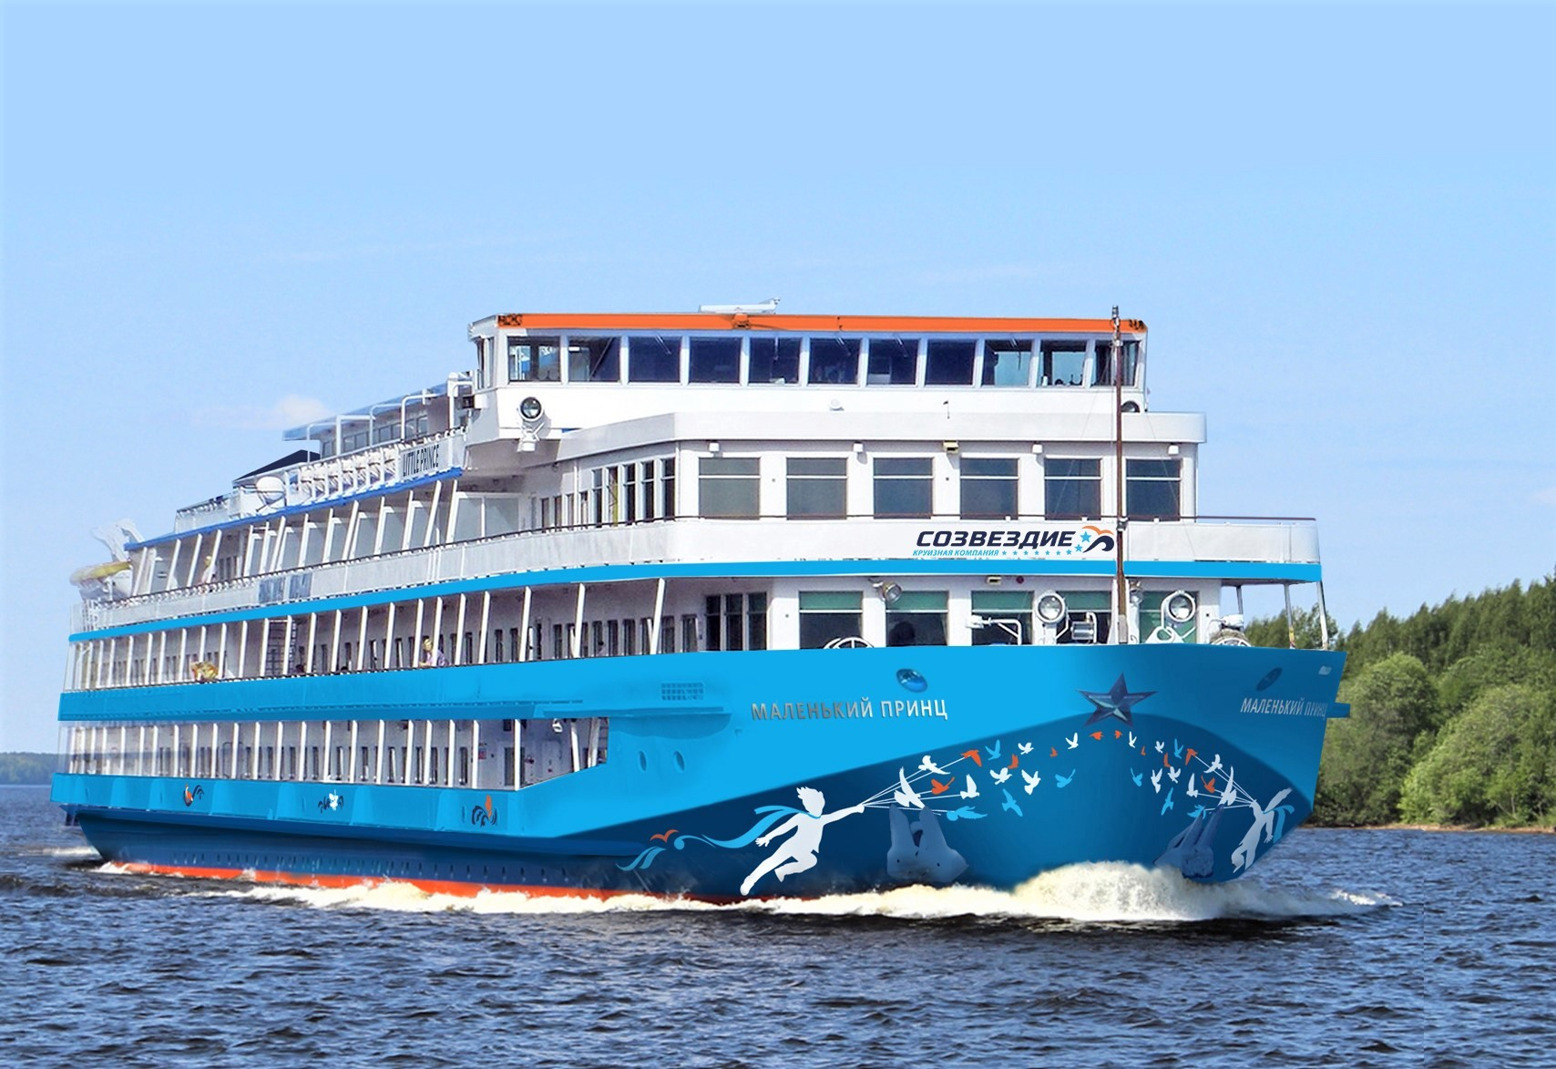 | О ТЕПЛОХОДЕ  «Маленький принц» – новый большой теплоход-пансионат круизной компании «Созвездие». Соотношение числа членов экипажа к числу гостей – 1:3.  Судно прошло полную реконструкцию в 2003 и 2019 годах. К навигации-2022 теплоход будет дополнительно модернизирован: все каюты и общественные помещения будут обновлены, каюты на шлюпочной палубе будут оборудованы балконами.  «Маленький принц» может принять на борт до 280 гостей, для которых подготовлены развлечения на любой вкус: от ежедневных занятий с профессиональным инструктором по одному из направлений фитнеса – пилатес, йога, степаэробик, до мастер-классов по рукоделию и концертных программ.  Гостям предлагаются:  – 44 просторные каюты категории «Полулюкс», 20 из них с индивидуальным балконом  – 58 двухместных кают «Комфорт» с обновлённым дизайном, мебелью и отделкой  – 13 одноместных кают «Комфорт» с обновлённым интерьером, в том числе одна каюта с балконом  – 10 трехместных одноярусных кают на нижней палубе  Именные каюты с балконом названы в честь выдающихся авторов мировой литературы: «Уильям Шекспир», «Федор Достоевский», «Эрих-Мария Ремарк», «Антон Чехов» и других.  К услугам гостей: лаундж-бар «Небесный», панорамный бар «Хемингуэй», обзорный салон «Сент-Экзюпери», рестораны «Толстой» и «Пушкин», детский клуб, тренажеры на солнечной палубе. Каюты оборудованы спутниковым телевидением. Доступ к сети Wi-Fi обеспечивается на всем судне.  НА БОРТУ ТЕПЛОХОДА  - бесплатный Wi-Fi на борту теплохода  - спутниковое ТВ  - кондиционер в общественных помещениях и каютах  - детский клуб  - 2 ресторана «Пушкин» и «Толстой»  - лаундж-бар «Небесный»  - панорамный бар «Хемингуэй»  - конференц-зал  - мастер-салон  - терраса на шлюпочной палубе  - библиотека  - гладильная комната  - сувенирные киоски  - шезлонги на солнечной палубе  - тренажёры  - медицинский пункт  - конференц-зал  - титан с горячей питьевой водой  На теплоходе-пансионате «Маленький принц» вас ждет не только разнообразный, но и полезный отдых. Профессиональные инструкторы каждое утро проводят утреннюю зарядку, организуют занятия йогой и пилатесом. На палубе стоят тренажеры, на которых вы можете позаниматься в любое время. А в ресторане и баре вам предложат фиточай и кислородный коктейль.
А3н  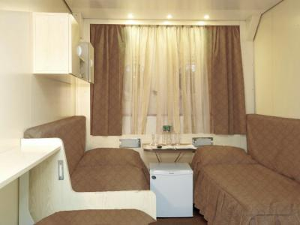 | К каютам категории А3н относятся следующие номера: 101–108  Трехместная каюта увеличенной площади со всеми удобствами, расположенная на нижней палубе.  В каюте: три односпальные кровати, ванная комната (выделенная зона для душевой, раковина, туалет) шкаф, стол, два стула, зеркало, кондиционер, холодильник, радио, телевизор с кабельным и спутниковым вещанием, фен, розетки 220 V, щетка для одежды, плед для каждого туриста, питьевая вода, иллюминаторы.
А2 комфорт (главная палуба)  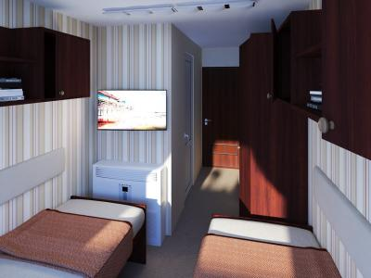 | К каютам категории А2 комфорт (главная палуба) относятся следующие номера кают: 201–234  Двухместная каюта со всеми удобствами, расположенная на главной палубе.  В каюте: эргономичный дизайн, современная отделка, две односпальные кровати, шкаф для одежды, стол, мягкий пуф, зеркало, настенная полка, радио, телевизор с кабельным и спутниковым вещанием, телефон, фен, холодильник, пледы, тапочки, набор посуды, обзорное окно, оптимальное кол-во электрических розеток на 220V, щетка для одежды, кондиционер.
А2 комфорт (средняя палуба)  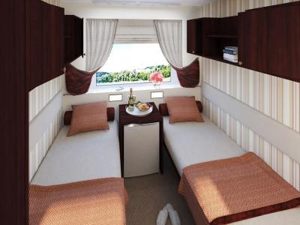 | К каютам категории А2 комфорт (средняя палуба) относятся следующие номера кают: 319–342  Двухместная каюта со всеми удобствами, расположенная на средней палубе.  В каюте: эргономичный дизайн, современная отделка, две односпальные кровати, шкаф для одежды, стол, мягкий пуф, зеркало, вешалка для верхней одежды, настенная полка, радио, телевизор с кабельным и спутниковым вещанием, телефон, фен, холодильник, пледы, тапочки, набор посуды, обзорное окно, оптимальное кол-во электрических розеток на 220V, щетка для одежды, кондиционер.
А1 комфорт (средняя палуба)  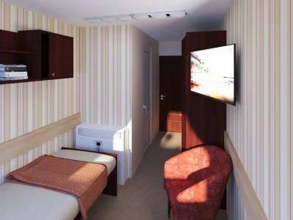 | К каютам категории А1 комфорт (средняя палуба) относятся следующие номера кают: 317, 318, 351, 352  Одноместная каюта со всеми удобствами, расположенная на средней палубе.  В каюте: эргономичный дизайн, современная отделка, одна односпальная кровать, шкаф для одежды, стол, мягкий пуф, зеркало, вешалка для верхней одежды, настенная полка, радио, телевизор с кабельным и спутниковым вещанием, телефон, фен, холодильник, плед, тапочки, набор посуды, обзорное окно, оптимальное кол-во электрических розеток на 220V, щетка для одежды, кондиционер.
А1 комфорт (шлюпочная палуба)  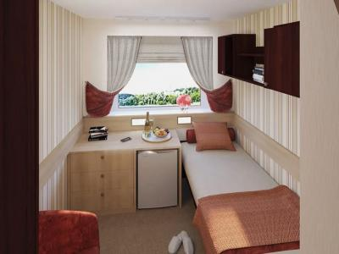 | К каютам категории А1 комфорт относятся следующие номера кают: 423–430  Одноместная каюта со всеми удобствами, расположенная на шлюпочной палубе.  В каюте: эргономичный дизайн, современная отделка, одна односпальная кровать, шкаф для одежды, стол, мягкий пуф, зеркало, вешалка для верхней одежды, настенная полка, радио, телевизор с кабельным и спутниковым вещанием, телефон, фен, холодильник, плед, тапочки, набор посуды, обзорное окно, оптимальное кол-во электрических розеток на 220V, щетка для одежды, кондиционер.
А1 комфорт с балконом | К каютам категории А1 комфорт с балконом относятся следующие номера кают: 401  Одноместная каюта с балконом со всеми удобствами, расположенная на шлюпочной палубе.  В каюте: односпальная кровать, ванная комната (выделенная зона для душевой, раковина, туалет), шкаф, стол, пуф, зеркало, холодильник, радио, телевизор с кабельным и спутниковым вещанием, фен, плед, щетка для одежды, питьевая вода, обзорное окно, персональный балкон с мебелью для отдыха.
Полулюкс  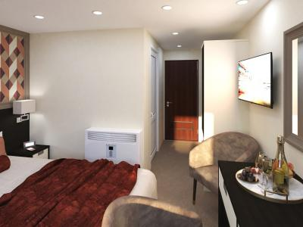 | К каютам категории Полулюкс относятся следующие номера кают: 309–316, 343–350, 353–360  Двухместная каюта увеличенной площади со всеми удобствами, расположенная на средней палубе.  В каюте: одна двуспальная кровать (при необходимости трансформируется в две односпальные кровати), ванная комната (раковина, душевая кабина, туалет), прикроватные тумбы, пуф, стол, кресло, зеркало, сейф, холодильник, кондиционер, радио, шкаф, фен, плед для каждого туриста, телевизор с кабельным и спутниковым вещанием, розетки 220 V, обзорное окно.  - Возможно размещение ребенка до 14 лет (включительно) на дополнительном спальном месте (раскладная кровать – ширина 65 см).  Дополнительные привилегии для гостей: косметика, туалетные принадлежности, щетка для одежды, банные халаты, маски для сна, тапочки, набор посуды и столовых приборов, чайная пара, питьевая вода и «приветственный набор» (игристый напиток, фрукты), мини-бар, капсульная кофемашина Bosch Tassimo (первая чашка – в подарок).
Полулюкс с балконом Б  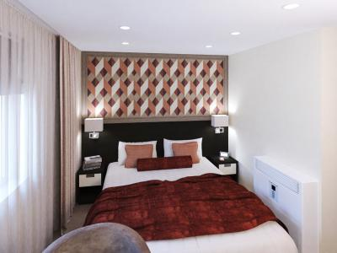 | К каютам категории Полулюкс с балконом Б относятся следующие номера кают: 403, 406, 407, 410, 411, 414 , 415, 418, 419  Каюты данной категории носят имена:  В каюте: одна двуспальная кровать (при необходимости трансформируется в две односпальные кровати), ванная комната (душевая кабина, раковина, туалет), прикроватные тумбы, пуф, стол, кресло, зеркало, сейф, холодильник, кондиционер, радио, шкаф, фен, плед для каждого туриста, телевизор с кабельным и спутниковым вещанием, розетки 220 V, обзорное окно, стеклянная балконная дверь, персональный балкон с мебелью для отдыха.Двухместная каюта увеличенной площади со всеми удобствами, расположенная на шлюпочной палубе.  - Возможно размещение ребенка до 14 лет (включительно) на дополнительном спальном месте (раскладная кровать – ширина 65 см).  Дополнительные привилегии для гостей: косметика, туалетные принадлежности, щетка для одежды, банные халаты, маски для сна, тапочки, набор посуды и столовых приборов, чайная пара, питьевая вода и капсульная кофемашина Bosch Tassimo (первая чашка - в подарок), «приветственный набор» (игристый напиток и фрукты), мини-бар.
Полулюкс с балконом А  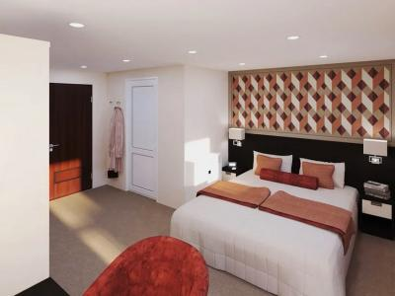 | К каютам категории Полулюкс с балконом А относятся следующие номера кают: 404, 405, 408, 409, 412, 413, 416, 417,420, 421, 422  В каютах 404, 405, 420: одна двуспальная кровать (при необходимости трансформируется в две односпальные кровати), ванная комната (раковина, душевая кабина, туалет), 2 прикроватные тумбы, пуф, стол, зеркало, сейф, стол журнальный, холодильник, кондиционер, радио, шкаф, фен, плед для каждого туриста, телевизор с кабельным и спутниковым вещанием, розетки 220 V, обзорное окно, стеклянная балконная дверь, персональный балкон с мебелью для отдыха. Двухместная каюта увеличенной площади с возможностью размещения до 4-х человек со всеми удобствами, расположенная на шлюпочной палубе.  - 2 дополнительных спальных места – двуспальный диван.  В каютах 408, 409, 412, 416, 417, 421, 422: одна двуспальная кровать (при необходимости трансформируется в две односпальные кровати), ванная комната (раковина, душевая кабина, туалет), 2 прикроватные тумбы, пуф, стол, зеркало, сейф, стол журнальный и 2 кресла, холодильник, кондиционер, радио, шкаф, фен, плед для каждого туриста, телевизор с кабельным и спутниковым вещанием, розетки 220 V, обзорное окно, стеклянная балконная дверь, персональный балкон с мебелью для отдыха.  - Возможно размещение ребенка до 14 лет (включительно) на дополнительном спальном месте (раскладная кровать – ширина 65 см).  Дополнительные привилегии для гостей: косметика, туалетные принадлежности, щетка для одежды, банные халаты, маски для сна, тапочки, набор посуды и столовых приборов, чайная пара, питьевая вода и капсульная кофемашина Bosch Tassimo (первая чашка - в подарок), «приветственный набор» (игристый напиток и фрукты), мини-бар.

